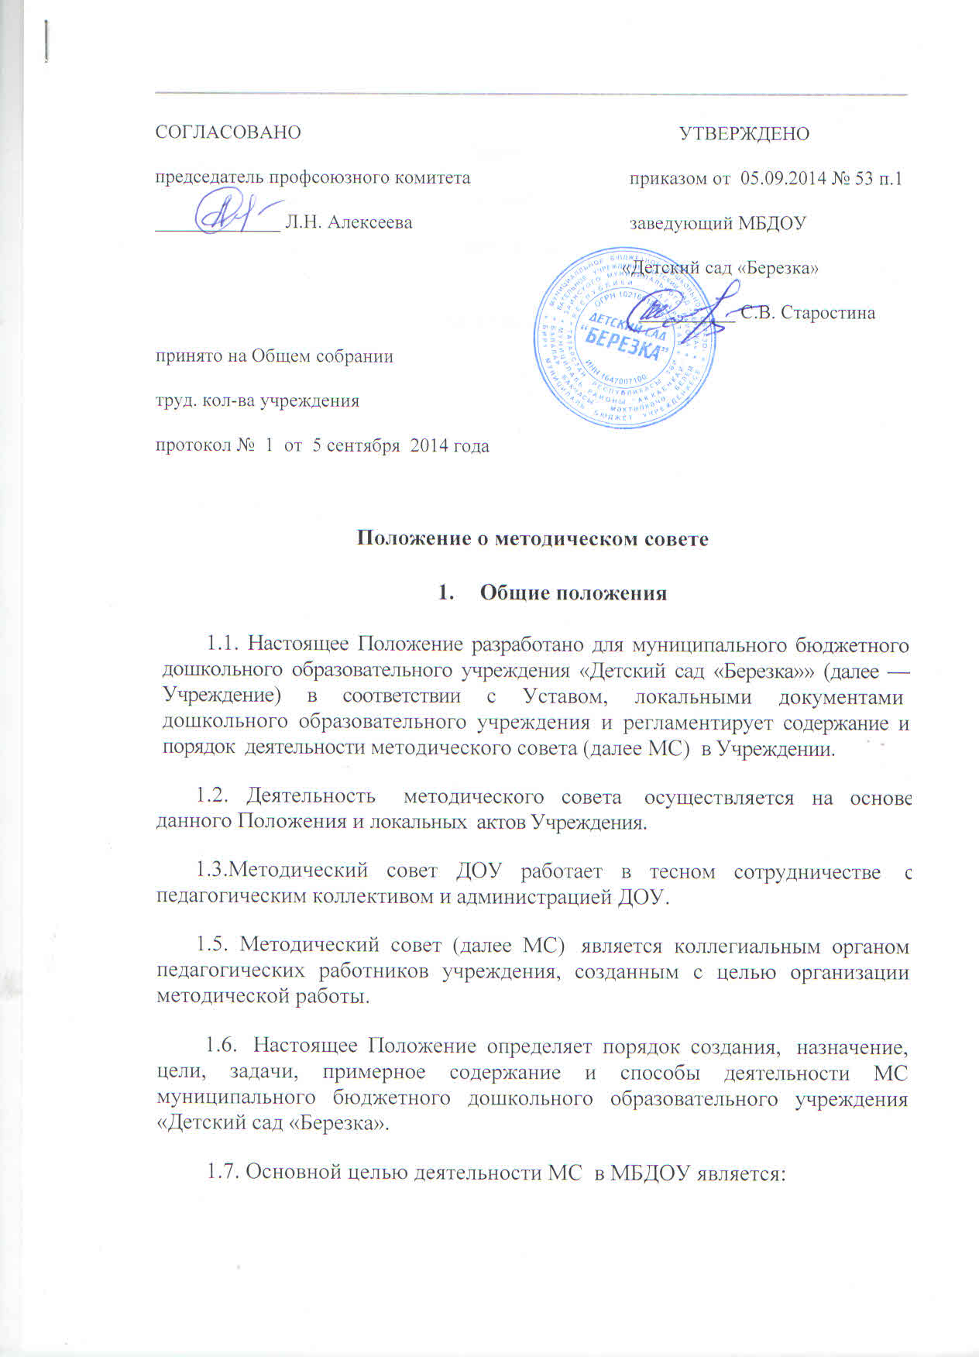
- создание условий по формированию и развитию эффективной системы педагогической деятельности каждого конкретного педагога ДОУ, в решении цели и годовых задач Учреждения.
1.8. Задачами деятельности МС МБДОУ являются:
- определение приоритетных направлений развития научно - методической работы педагогов;
- научно - методическое обеспечение деятельности учреждения;
- подготовка рекомендаций и предложений по совершенствованию, экспертизе программ, проектов, Положений и другой научно - методической продукции;
- обобщение и распространение передового педагогического опыта, подготовка публикаций; руководство подготовкой и проведение педсоветов, конференций, семинаров, формирование банка педагогических инноваций;
- совершенствование образовательного процесса, программ, форм и методов деятельности объединений, мастерства педагогических работников.
1.9. Срок данного Положения не ограничен. Данное Положение действует до принятия нового.
2. Организация деятельности МС МБДОУ
2.1. Методический совет создается на базе МБДОУ приказом руководителя дошкольного учреждения из числа опытных квалифицированных педагогов. В состав МС входят:
- старший воспитатель,
- руководители творческих групп,
- высококвалифицированные педагоги.
2.2.Деятельность МС возглавляет старший воспитатель
2.3. МС избирает из своего состава секретаря, который ведет делопроизводство МС.
2.4. Периодичность заседаний МС определяется его членами, исходя из необходимости и в соответствии с годовым планом ДОУ на текущий учебный год и планом работы МС, утвержденного руководителем дошкольного учреждения.
2.5. Заседания методического совета оформляются в виде протоколов.
2.6. Функциями МС являются:
− информационные (состояние воспитательно - образовательного процесса, достижение педагогической науки в дошкольном воспитании и образовании, т.п.);
− аналитические (анализ результативности деятельности учреждения; обобщение и внедрение передового опыта, организация наставничества и руководство им; анализ результатов воспитания и обучения детей);
− прогностические (перспективы развития, планирование деятельности, вопросы по организации воспитательно-образовательного процесса в ДОУ:);
− проектировочные (перспективное прогнозирование и текущее планирование);
− обучающие (повышение квалификации педагогических работников);
− организационно - координационные (реализация задач методической работы, поставленных на конкретный год и на перспективу, подготовка и проведение педсоветов, семинаров, деловых игр, конкурсов среди педагогов и др.).
2.7.Члены МС выполняют запланированную работу в рамках основного рабочего времени.
2.8. На заседаниях МС обсуждаются результаты диагностической, воспитательно-образовательной работы; даются рекомендации по оптимизации педагогической деятельности, по вопросам повышения качества воспитательно-образовательного процесса ДОУ и др.
2.9. Заседания МС подразделяются на плановые и внеплановые и проводятся под руководством председателя..
3.0. Периодичность проведения заседаний МС определяется годовым планом работы МС и реальным запросом дошкольного образовательного учреждения (МБДОУ); плановые заседания МС проводятся не реже одного раза в месяц.
3.1.МС информирует педагогический коллектив о ходе и результатах
своей деятельности. На итоговой Педагогическом совете (май) руководитель МС предоставляет отчет о деятельности за учебный год.
3. Компетенция и ответственность членов МС
3.1. Ответственность
3.1.1. В своей деятельности МС подчинен Педагогическому Совету учреждения, несет ответственность за компетентность принимаемых решений и обеспечение их реализации.
3.1.2. Члены МС в своей деятельности ориентируются на интересы ребенка и семьи, ведут работу в формах, исключающих возможность нанесения вреда здоровью, чести и достоинству детей, родителей и педагогов. Отвечают за престиж ДОУ.

3.2. Компетенции
Методический совет:
♦разрабатывает рекомендации об основных направлениях и путях реализации методической работы;
♦создает единую программу методической деятельности на учебный год, программирует и планирует возможные формы и направления методической деятельности;
♦прогнозирует пути развития методической деятельности, вносит предложения по вопросам повышения качества образовательного процесса и профессиональной компетентности педагогов;
♦изучает, обобщает, распространяет опыт научно - методической работы педагогов;
♦заслушивает отчеты педагогов об участии в научно - методической и опытно - экспериментальной работе, об их самообразовании;
♦оказывает организационно - методическую помощь при проведении педсоветов, конференций, семинаров, практикумов и др.;
♦на основе анализа работы и уровня профессиональной подготовки МС дает рекомендации по повышению квалификации педагогов;
♦ обсуждает и рекомендует кандидатуры из числа педагогических работников МБДОУ для награждения государственными, РТ и наградами местного самоуправления.
♦МС координирует работу методических объединений и временных творческих и проблемных групп.
3.2.1. Председатель МС МБДОУ представляет администрации дошкольного образовательного учреждения (МБДОУ) ежеквартальную информацию и ежегодный отчет о результатах деятельности МС.
4. Документация и отчетность
4.1.Руководитель МС несет ответственность за наличие, содержательность и культуру ведения следующей документации:
• плана работы МС на текущий учебный год, утверждаемый на педагогическом совете ДОУ;
• протоколов заседаний МС, в которых обсуждаемые вопросы, наработанные идеи, разработки, фиксируются в форме выводов, обобщений, конспектов занятий, рекомендаций педагогам и др.;
В тетради протоколов фиксируются:
❖ дата проведения заседания;
❖ количество присутствующих;
❖ повестка дня;
❖ ход обсуждения вопросов, выносимых на МС;
❖ предложения, рекомендации и замечания членов МС;
❖ решение МС;
❖ Протоколы подписываются председателем и секретарем.
• пакета методических рекомендаций, разработок, пособий, которые свидетельствуют о результате работы МС.
• ежегодного отчета о работе МС за прошедший учебный год, представляемого на итоговом педсовете ДОУ.
5. Заключительные положения
5.1.Решения и рекомендации МС в пределах его полномочий служат основанием для приказов и распоряжений администрации ДОУ.
5.2.МС постоянно информирует педагогический коллектив о ходе и результатах своей деятельности.
5.3.Настоящее положение составлено с учетом Устава учреждения и в процессе развития структур управления может изменять.

